Для размещения на сайте, в раздел Пресс-служба

Как правильно выбрать продукты к Масленице

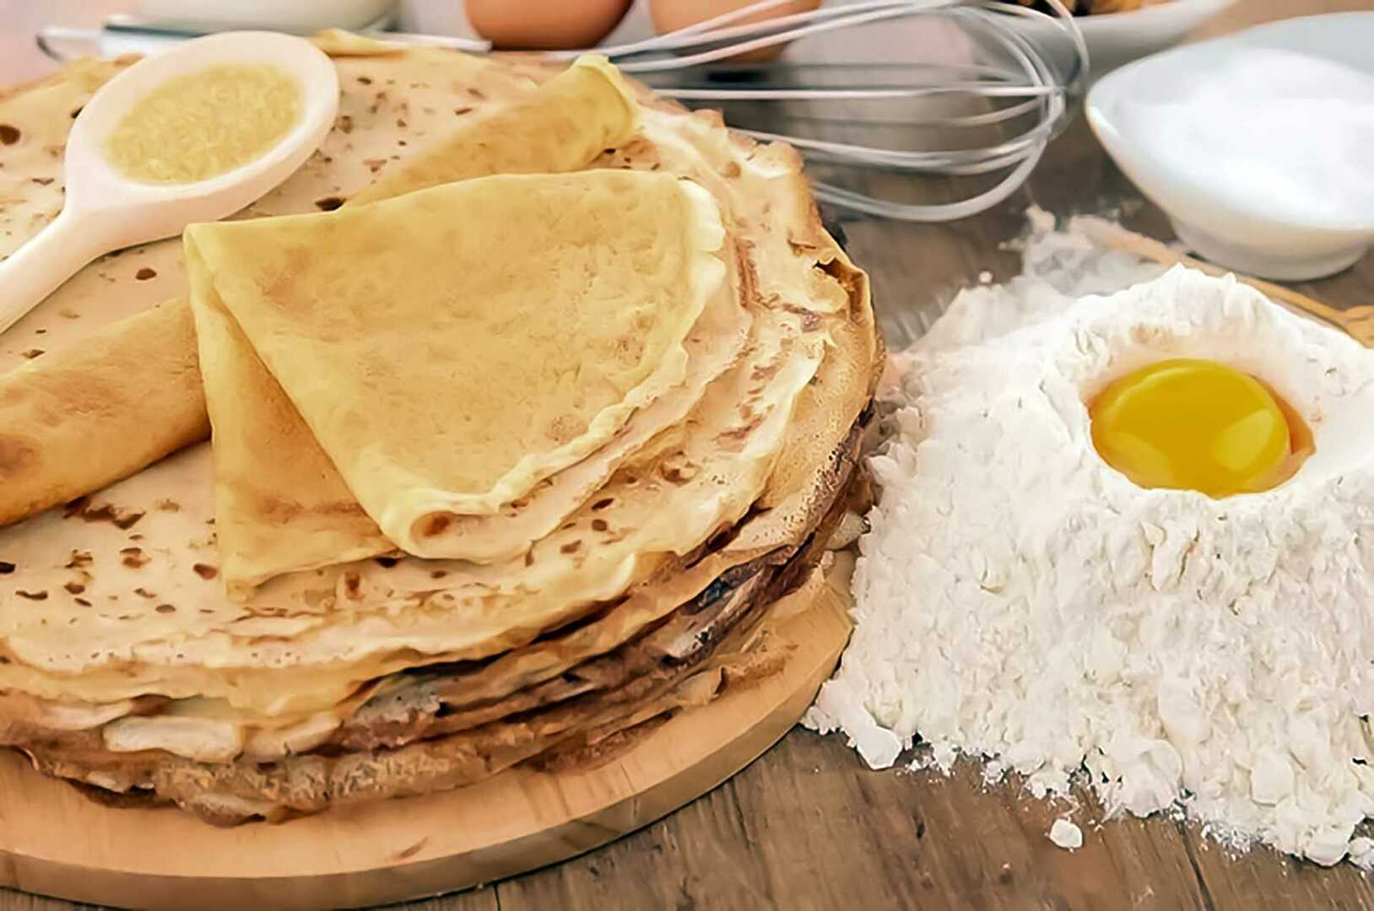
Ежегодно в России празднуется Масленица, знаменующая окончание зимы и приход весны.
При выборе готовых к употреблению блинов и блинчиков с различными начинками (творог, мясной фарш, овощные начинки), либо без начинки в организациях торговли необходимо обращать внимание на внешний вид продукции, условия хранения и сроки годности. Блины могут быть упакованы в полиэтиленовую или картонную упаковку.
Не должна быть нарушена целостность упаковки. Все блинчики должны быть примерно одинакового размера, плотно свернутыми, цвет их может колебаться от кремового до слегка коричневого. Блины должны храниться при температуре, установленной изготовителем и указанной на этикетке продукции.
Внимательно изучите состав готовых блинов. В идеале они должны быть изготовлены из муки, молока и куриных яиц. Однако, использование в составе блинов сухого молока, яичного порошка и растительного белка не запрещено.
Приобретая продукты питания, следует обратить внимание на маркировку продукции.
Маркировка пищевой продукции должна содержать наименование и количество пищевой продукции, дату изготовления, срок годности, условия хранения, наименование и место нахождения изготовителя, показатели пищевой ценности, рекомендации и (или) ограничения по использованию, сведения о наличии в пищевой продукции компонентов, полученных с применением генетически модифицированных организмов, единый знак обращения продукции на рынке государств — членов Таможенного союза.
При выборе молока и молочных продуктов, кроме изучения внешнего вида упаковки, следует изучить информацию на упаковке: массовая доля жира указывается в процентах; срок годности продукции; условия хранения продукта; обозначение стандарта или технического документа изготовителя, в соответствии с которым произведен продукт.
При выборе сливочного масла, в первую очередь следует обратить внимание на его состав, если в составе присутствует пальмовое, арахисовое, кокосовое масло или просто ингредиент под названием «заменитель молочных жиров», это маргарин или спред.
При покупке яйца куриного необходимо помнить о том, что не допускается продажа яиц в отделах (секциях) организаций торговли, реализующих нефасованные продукты, готовые к употреблению; запрещена реализация яиц с истекшим сроком годности, а также с загрязненной скорлупой, с пороками, с насечкой, «тек», «бой». Не забывайте проверять качество яиц в местах их продажи на овоскопе.
При покупке муки обратите внимание на ее сорт. Самый нежный сорт муки — это высший, потому что мучные частички (0,1-0,2 мм) мельче, чем в других сортах. Лучше покупать муку в бумажных пакетах, чтобы она могла «дышать» и дольше сохранять свои свойства. Муку в полиэтиленовом пакете необходимо периодически встряхивать, а если она хранится больше двух-трех месяцев, то даже просеивать. Качественная мука должна быть без посторонних включений.
При выборе сметаны обратите внимание на наименование – должно быть четко прописано название «сметана», под уменьшительно-ласкательными «сметания», «сметанка» часто скрывается сметанный продукт на основе растительных жиров. В состав должны входить ингредиенты, разрешенные государственным стандартом: сливки, закваска, молоко или молочные продукты. Еще раз обращаем внимание на то, что никаких растительных жиров, ароматизаторов, загустителей, консервантов в традиционной сметане быть не должно.
Подойдут ли замороженные ягоды для начинки очень легко оценить еще в магазине: ягоды не должны быть слипшимися в один ледяной кусок - это свидетельствует о неоднократном размораживании и замораживании продукта в процессе хранения, что приводит к микробиологической порче ягод и потери ими влаги, вместе с которой теряются и витамины.
Не следует приобретать продукты питания в местах несанкционированной торговли.

Помощник врача по общей гигиене А. А. Косткина

